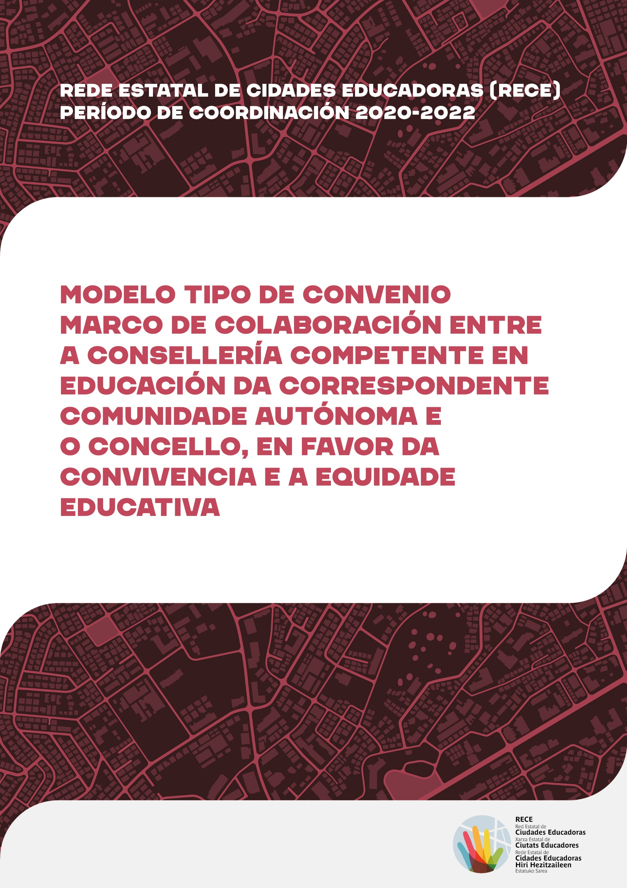

REDE ESTATAL DE CIDADES EDUCADORAS (RECE)
www.edcities.org/rece

AUTORÍA
Servizo Municipal de Educación
Concello de Vitoria-Gasteiz

DESEÑO E MAQUETACIÓN
La Debacle SL

DATA DE PUBLICACIÓN
Xuño de 2021

INTRODUCIÓN
Non cabe dúbida de que a crecente diversidade que se observa nos nosos municipios, así como a grande incerteza perante os cambios dos modelos sociais que vivimos, inciden de maneira moi intensa na educación. Aínda que a diversidade é unha realidade que debe observarse en termos de riqueza social, tamén xera ou pode xerar situacións e condicións de desigualdade que cómpre corrixir.

Avanzar en equidade educativa e contribuír a garantir o dereito a unha educación de calidade e ao desenvolvemento de todas as persoas son, sen dúbida algunha, dous dos pilares nos que ten que asentarse a Cidade Educadora se anhelamos unha sociedade unida e o benestar das xeracións actuais e futuras que habitan nela.

Para iso, convén unir esforzos coa consellería competente en materia de educación da comunidade autónoma correspondente a fin de que, desde unha acción política coordinada e innovadora e seguindo o principio de equidade educativa e inclusión, poidamos responder mellor á diversidade e aos profundos cambios que experimentan as nosas cidades no relativo á educación.

Consciente de todo isto, a Comisión de Seguimento da Rede Estatal de Cidades Educadoras (RECE) incluíu no Plan de Acción da RECE 2020, aprobado o 18 de maio de 2020, a necesidade de «definir un modelo de convenio marco de colaboración entre as Cidades Educadoras e a consellería competente en materia de educación da comunidade autónoma correspondente para o desenvolvemento de medidas sobre convivencia e equidade educativa».

Este documento desenvolve un modelo tipo de convenio marco de colaboración coa consellería correspondente e competente en educación, que aprobou a Comisión de Seguimento da RECE o 17 de marzo de 2021. O obxectivo da proposta que se presenta a continuación é facilitarlles ás cidades da RECE un posible modelo de carácter marco para a formalización de acordos de colaboración coa consellería correspondente e competente en materia de educación. Esta proposta deberá adaptarse á realidade de cada municipio e comunidade autónoma segundo conveña.
CONVENIO MARCO DE COLABORACIÓN ENTRE A CONSELLERÍA COMPETENTE EN EDUCACIÓN DA ADMINISTRACIÓN DA COMUNIDADE AUTÓNOMA E O CONCELLO DE , EN FAVOR DA CONVIVENCIA E A EQUIDADE EDUCATIVA.

En , a de de

REUNIDAS/OS
Dunha parte, D.ª/D. , conselleira ou conselleiro da consellería competente en materia de educación da Administración da Comunidade Autónoma de , con sede en , praza ou rúa e C.I.F. .

Doutra parte, D.ª/D. , alcaldesa-presidenta ou alcalde-presidente do Concello de , con sede en , praza ou rúa e C.I.F. .

Comparecendo ambas/os en virtude das atribucións que lles confiren os seus cargos e recoñecéndose a capacidade legal necesaria para a subscrición do presente convenio marco de colaboración,

EXPOÑEN
PRIMEIRO. Que a consellería competente en materia de educación da Administración da Comunidade Autónoma de ten encomendadas as facultades que se derivan do Estatuto de Autonomía en relación ás ensinanzas tanto de réxime xeral como especial, con inclusión das súas diversas etapas e niveis, así como a educación superior e aquelas actividades de aprendizaxe que impliquen a adquisición ou o incremento das cualificacións ao longo de toda a vida. (Adaptar o texto á realidade de cada comunidade autónoma).

SEGUNDO. Que a consellería competente en materia de educación da Administración da Comunidade Autónoma de , desde unha visión integral da educación, ten a necesidade de facer avanzar a calidade do sistema educativo mediante o fomento da equidade, a cohesión social, a educación en valores, o respecto á pluralidade e liberdade de pensamento e crenzas, así como os dereitos humanos e a defensa da diversidade.
Os profundos cambios sociais que se advirten na sociedade esixen dar pasos cara á excelencia, desde a equidade e preservando a calidade. Estes obxectivos traducíronse en compromisos por parte da consellería competente en materia de educación no programa de goberno da presente lexislatura e, á súa vez, nas medidas de mellora do sistema educativo da Comunidade Autónoma de , que inclúe una liña de traballo estratéxica co obxectivo de impulsar de maneira conxunta a inclusión, a equidade e a excelencia educativa.

Posteriormente, estes obxectivos concretáronse nalgunhas das accións previstas en . (Citar os plans educativos da comunidade autónoma destinados ao impulso da escola inclusiva).

TERCEIRO. Que o Concello de desempeña competencias adscritas á Administración municipal en materia de educación; crea e xestiona de maneira directa servizos, recursos e programas educativos; coordina as actuacións educativas que impulsan os diferentes departamentos ou áreas municipais; colabora coa Administración educativa na implantación de actuacións educativas complementarias á educación formal; e promove, en colaboración cos axentes educativos e sociais implicados, unha política municipal orientada á construción progresiva de como Cidade Educadora.

CUARTO. Que o Concello de se adheriu á Carta de Cidades Educadoras que impulsou a Asociación Internacional de Cidades Educadoras (AICE) e que está comprometido co progreso do municipio ou da cidade como Cidade Educadora, é dicir, co principio de impulsar a educación como un dos eixes transversais do seu proxecto e coa articulación de todos os recursos e axentes que inciden no territorio a fin de contribuír ao desenvolvemento do dereito a unha educación de calidade para todas as persoas.

QUINTO. Que a Administración da Comunidade Autónoma de e o Concello de desenvolveron diversas colaboracións no ámbito das políticas públicas e, en virtude dos seus compromisos, consideran necesario instrumentar os mecanismos que impulsen a coordinación e colaboración mutuas a fin de unificar sinerxías para un mellor aproveitamento dos recursos de ámbalas dúas institucións en favor da convivencia e da equidade educativa.

SEXTO. Que os retos novos aos que se enfronta a nosa sociedade, cada vez máis plural e diversa, e a grande incerteza perante os cambios dos modelos sociais que vivimos, inciden de maneira moi intensa na educación e, como consecuencia, todas as institucións temos que unificar esforzos para ofrecer a mellor resposta desde unha acción política coordinada e innovadora.

Por iso, e nun espírito de cooperación entre ambas entidades, as partes acordan establecer, previa aprobación dos seus respectivos órganos de goberno, o presente convenio marco de colaboración tendo como base as seguintes

CLÁUSULAS
Primeira. OBXECTO
O obxecto do presente convenio marco é articular un sistema de colaboración entre a consellería competente en materia de educación da Administración da Comunidade Autónoma de e o Concello de para definir e coordinar o desenvolvemento de actuacións de interese común dirixidas á promoción da convivencia e a equidade educativa no municipio ou cidade de .

Segunda. OBXECTIVO
O principal obxectivo deste sistema de colaboración mutua é a regulación de mecanismos e iniciativas ou proxectos de colaboración entre as partes asinantes para favorecer a convivencia e a equidade educativa, priorizando os contextos máis desfavorecidos e os centros educativos que escolarizan ao alumnado en risco ou situación de maior vulnerabilidade socioeconómica ou cultural.

Os proxectos de actuación conxunta no municipio de estarán vinculados aos seguintes ámbitos fundamentais (a modo de exemplo, cítanse algúns posibles ámbitos de actuación que convén concretar en cada caso):
- Información e orientación ás familias no proceso de escolarización en favor dunha escolarización non segregada por razóns de carácter socioeconómico ou cultural.
- Comunicación e sensibilización da poboación para poñer en valor a diversidade e a convivencia.
- Promoción da convivencia positiva dentro e fóra dos centros educativos.
- Detección e intervención temperá en situacións de vulnerabilidade, risco e desprotección infantil e adolescente ou nos casos de necesidades específicas de apoio educativo.
- Coordinación para a acollida do alumnado de orixe estranxeira que acaba de chegar.
- Coordinación e colaboración cos servizos sociais municipais para a atención do alumnado en risco ou situación de exclusión social ou con necesidades psicosociais específicas no ámbito escolar.
- Formación en competencias paternais desde o paradigma da paternidade positiva, dirixida ás familias dos centros educativos.
- Mellora da imaxe e do atractivo dos centros educativos de ambientes desfavorecidos e fortalecemento dos seus proxectos educativos.
- Apertura do centro educativo á veciñanza e impulso de iniciativas socioeducativas coa colaboración e a implicación da comunidade.
- Axudas complementarias para as familias en situación de maior desvantaxe socioeconómica de maneira que se facilite o acceso e aproveitamento das oportunidades socioeducativas en igualdade de oportunidades.
- Apoio e capacitación ás familias e asociacións nas que se organizan, que permita unha mellor posición e unha maior implicación na educación e na comunidade educativa, facendo fincapé no valor da diversidade e na responsabilidade compartida dos homes na educación.
- Outros ámbitos de actuación directamente relacionados co obxecto do convenio e que se consideraran de interese no proceso de traballo.

Terceira. DESENVOLVEMENTO DO CONVENIO MARCO DE COLABORACIÓN
As actuacións concretas que desenvolverán ambas entidades de cara á consecución do obxectivo establecido na cláusula segunda reflectiranse mediante convenios específicos.

A comisión técnica definida na cláusula cuarta acordará estes convenios, que se tramitarán e aprobarán de conformidade coa normativa interna de ámbalas dúas institucións segundo sexa aplicable en cada caso.

Cuarta. COMISIÓN TÉCNICA
As partes comprométense a constituír unha comisión técnica para a definición e o desenvolvemento dos convenios específicos e demais mecanismos de colaboración e coordinación, así como o seu seguimento. Esta comisión estará formada por tres representantes de cada institución ou persoas nas que deleguen. Reunirase, polo menos, unha vez cada trimestre, todas as veces que se considere necesario e sempre que o solicite unha das partes.
Funcións da comisión técnica:
- Identificar necesidades novas e propor iniciativas vinculadas aos ámbitos de actuación establecidos no presente convenio marco de colaboración.
- Deseñar as iniciativas ou actuacións que estime oportunas, dimensionar e cuantificar os recursos necesarios para a súa execución.
- Valorar as propostas que poidan facer os terceiros e analizar a súa viabilidade e adecuación tendo en conta o marco de actuación do presente convenio.
- Elaborar os convenios específicos ou contratos que recollan os compromisos concretos de cada parte a fin de realizar as actuacións propostas.
- Establecer os mecanismos necesarios para a correcta execución das actuacións.
- Facer un seguimento e avaliar a eficacia das actuacións desenvolvidas.
- Informar anualmente sobre a consecución dos resultados previstos.
- Interpretar e resolver de maneira amigable todos os desacordos que poidan aparecer no desenvolvemento deste convenio.
- Outras funciones que se estimen convenientes.

Composición da comisión técnica:
As partes designarán a tres representantes que participarán de maneira permanente na comisión técnica, á que tamén poderán acudir outras persoas de cada unha das entidades como convidadas, así como representantes dos centros educativos ou dos axentes socioeducativos que participen nas iniciativas que se poñan en marcha no marco deste convenio. Ademais, as persoas expertas ou personalidades que a comisión técnica considere apropiado poderán participar en calidade de convidadas.
As persoas representantes permanentes da consellería competente en materia de educación da Administración da Comunidade Autónoma de serán:

As persoas representantes permanentes do Concello de serán:

Quinta. ACHEGAS ECONÓMICAS
Os proxectos e actuacións formulados nos convenios específicos financiaranse coas achegas económicas da consellería competente en materia de educación da Administración da Comunidade Autónoma de e do Concello de , sempre que exista crédito adecuado e suficiente para iso. No seu caso, poderase contar coas subvencións, axudas e outras fontes de financiación externas que se poidan conseguir no marco das actividades previstas.

Ademais, ambas institucións comprométense a poñer a disposición os recursos persoais e medios materiais que se consideren necesarios para o desenvolvemento das iniciativas que acordara a comisión técnica no marco do presente convenio.

Sexta. VIXENCIA DO CONVENIO MARCO DE COLABORACIÓN
O presente convenio terá unha vixencia de 12 meses desde o día que se asine. Porén, entenderase prorrogado tacitamente por períodos anuais ata un máximo de catro anos. Calquera das partes poderá interromper o convenio mediante denuncia expresa efectuada no mes anterior á finalización do prazo de vixencia.

Sétima. INTERPRETACIÓN DO CONVENIO E RESOLUCIÓN DE CONFLITOS
A comisión técnica á que se refire a cláusula cuarta terá que resolver as cuestións que poidan suscitarse con respecto á interpretación e execución do presente convenio.

As partes comprométense a resolver todas as discrepancias que poidan manifestarse no relativo ao cumprimento do presente convenio con todos os medios ao seu alcance e mediante o diálogo e a negociación.

Oitava. DENUNCIA E RESOLUCIÓN DO CONVENIO
O incumprimento das cláusulas contidas no presente convenio e outros motivos que, derivados da súa natureza, recolla a lexislación vixente son causas de resolución para as partes asinantes do convenio.

No suposto de incumprimento do presente convenio por calquera das partes, poderáselle notificar un requirimento á parte incumpridora para que cumpra coas obrigas ou compromisos que se consideren incumpridos no prazo dun mes.

Se o incumprimento persiste unha vez transcorrido o prazo indicado no requirimento, a parte que o dirixiu notificaralles ás partes asinantes a concorrencia da causa de resolución e o convenio darase por resolto. Os efectos da resolución do convenio rexeranse pola normativa en vigor.
En calquera caso, as partes comprométense a finalizar o desenvolvemento das accións xa iniciadas antes da notificación da denuncia.

Novena. MODIFICACIÓNS
Calquera modificación do presente convenio deberá comunicarse e contar co visto bo previo da Administración Xeral da Comunidade Autónoma de e do Concello de . Ademais, terán que aprobala os órganos correspondentes de ámbalas dúas institucións.

Como proba de conformidade, as partes que interveñen asinan por duplicado o presente convenio marco de colaboración no lugar e data indicados no encabezamento.

Por parte da Comunidade Autónoma de | Por parte do Concello de  Alcaldesa-presidenta ou alcalde-presidente de

